AI 면접 통합 서비스 플로우차트
통합 설계 검토 보고서 | 01v (내부 검토본)

문서 개요
본 문서는 AI를 활용한 면접을 진행하기 위해 서비스 전체 흐름과 기능별 처리 절차를 정리한 통합 플로우차트 보고서이다.

작성 배경 및 문서의 성격
각 팀원은 담당 기능과 관점에 따라 서로 다른 플로우차트를 작성하였다. 일부 흐름과 세부 구현 방식에는 차이가 있으나, 본 문서는 팀 내 논의를 바탕으로 공통 흐름을 정리한 내부 검토 결과물이다. 실제 구현 결과와 차이가 발생할 수 있으며, 핵심 기능의 누락·중복·보완 사항을 검토하여 이후 버전에서 지속적으로 수정할 예정이다.

작성 목적
1. 화면 연계 파악: 플로우차트를 통해 전체 화면과 기능이 어떤 조건에서 연결·전환·복귀하는지 명확히 파악한다.
2. 기능 범위 점검: 사전에 정의한 기능을 확인하고, 불필요한 기능의 포함 여부와 필수 기능의 누락 여부를 검토한다.
3. 팀원 간 인식 조율: 공통 플로우차트를 공유하여 결과물의 범위와 동작 방식에 대한 해석 차이를 줄인다.
4. AI 및 개발 환경 조율: AI 활용 지점과 필요한 라이브러리·프로그램·외부 환경을 확인하고, 버전 및 연동 방식을 조율한다.

해석 및 변경 관리 원칙
전체 흐름도는 화면 간 이동과 재진입을 나타내며, 기능별 도면은 내부 처리·조건 분기·실패·재시도 경로를 구체화한다. 도면의 처리 순서는 설계 기준이며, 실제 비동기 처리나 구현 상세는 개발 과정에서 조정할 수 있다.
01v 반영 사항: 02번 질문은행·RAG 생성 흐름에서 관리자 수동 질문 작성 경로를 제거했다. 질문 확보는 질문은행 자동 선택 또는 LLM 자동 생성으로 진행하며, 관리자 역할은 검토·승인에 한정한다.
검토 상태: 비공개 내부 초안 / 배포 및 최종 확정 전

도면 목록
00 전체 서비스·유기적 화면 이동 / 01 회원·공고·지원 / 02 질문은행·RAG 생성 / 03 AI 면접·꼬리질문 / 04 코딩테스트 응시·LLM / 05 코딩 시나리오 검증 / 06 코드 실행·채점 / 07 면접 평가·리포트 / 08 관리자 대시보드·결정 / 09 알림·캘린더 / 10 지원자 마이페이지 / 11 장애·예외·감사

00 전체 서비스·유기적 화면 이동
도면 00 | 세로형 · 조건별 양방향 분기 · 복귀 경로 포함
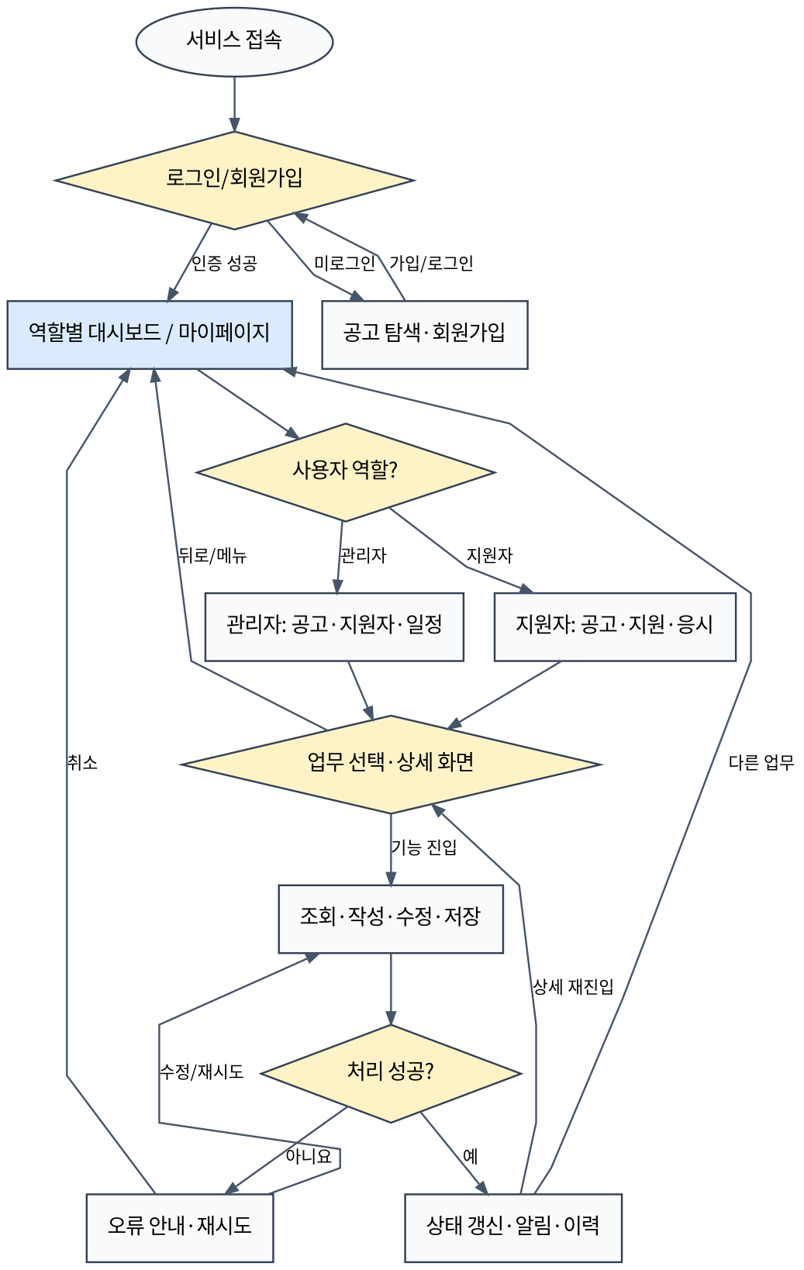
설계 기준: 화면은 일방향 절차가 아닌 허브 기반 탐색 구조다. 저장 후 대시보드로 돌아가거나 다른 업무로 이동할 수 있다.
읽는 법: 마름모는 모든 선택지를 명시하며, 되돌아가는 화살표는 재시도·수정·다른 메뉴 이동을 의미한다. 각 상세 흐름도는 대시보드/마이페이지에서 재진입 가능한 기능 단위다.

01 회원·공고·지원
도면 01 | 세로형 · 조건별 양방향 분기 · 복귀 경로 포함
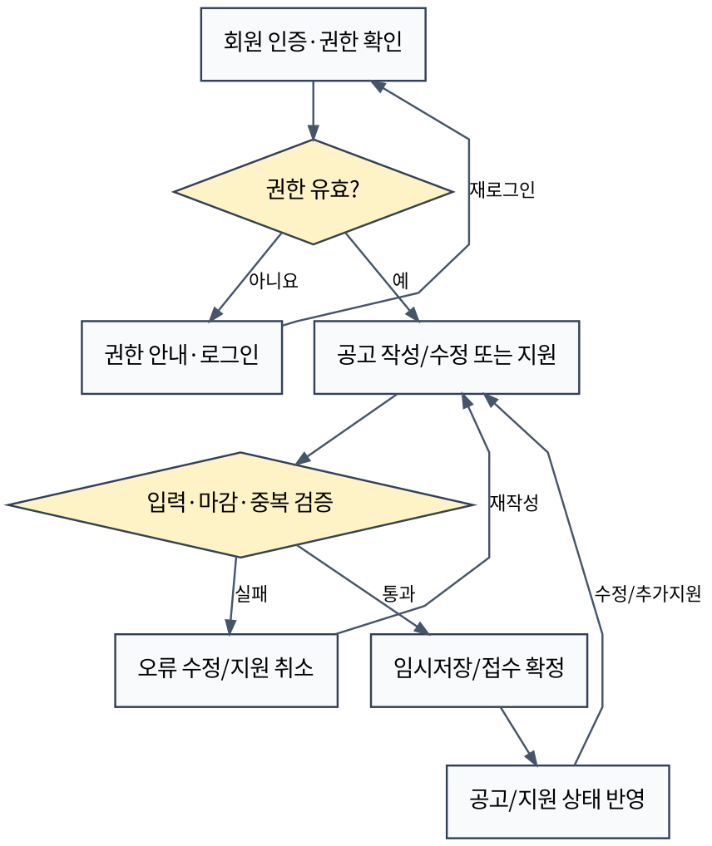
설계 기준: 관리자와 지원자의 권한을 분리하며 마감·중복 지원은 서버에서 재검증한다.

02 질문은행·RAG 생성
도면 02 | 세로형 · 조건별 양방향 분기 · 복귀 경로 포함
`

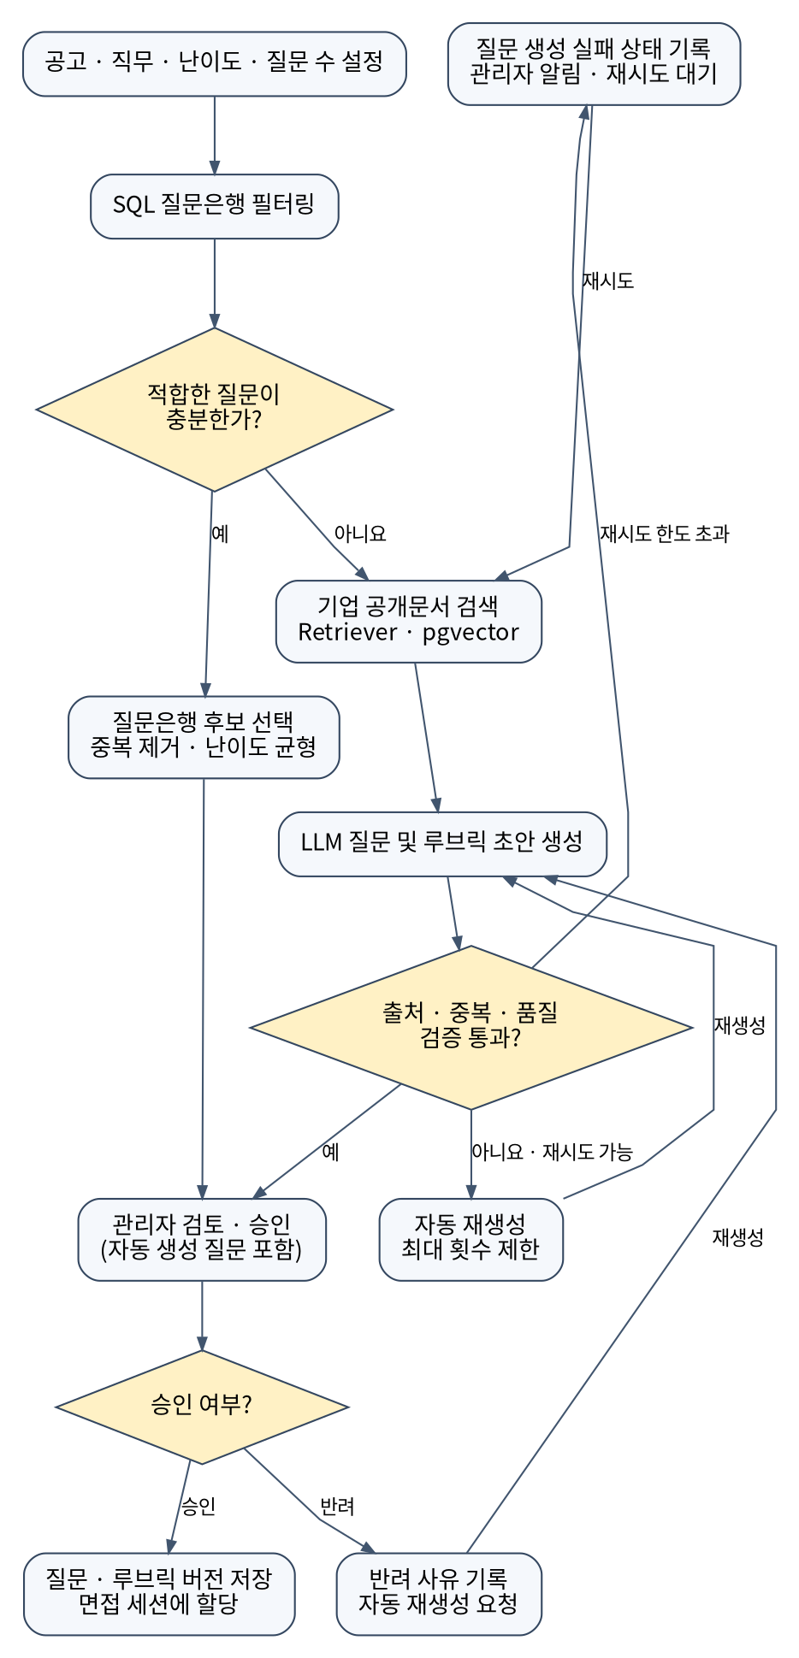

설계 기준: 질문은 관리자 수동 작성 없이 질문은행 자동 선별 또는 RAG·LLM 자동 생성으로 확보한다. 생성된 질문은 출처·중복·품질을 검증하고, 관리자가 승인한 버전만 세션에 할당한다.

03 AI 면접·꼬리질문
도면 03 | 세로형 · 조건별 양방향 분기 · 복귀 경로 포함
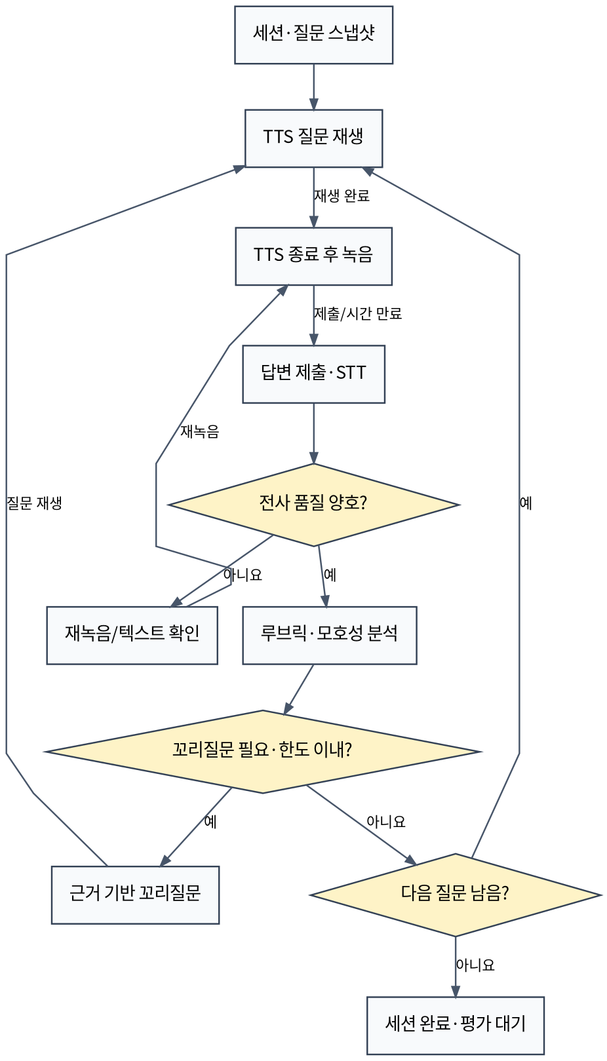
설계 기준: STT 불량은 자동 감점하지 않는다. 타임아웃·장치 장애는 별도 상태로 기록한다.

04 코딩테스트 응시·LLM
도면 04 | 세로형 · 조건별 양방향 분기 · 복귀 경로 포함
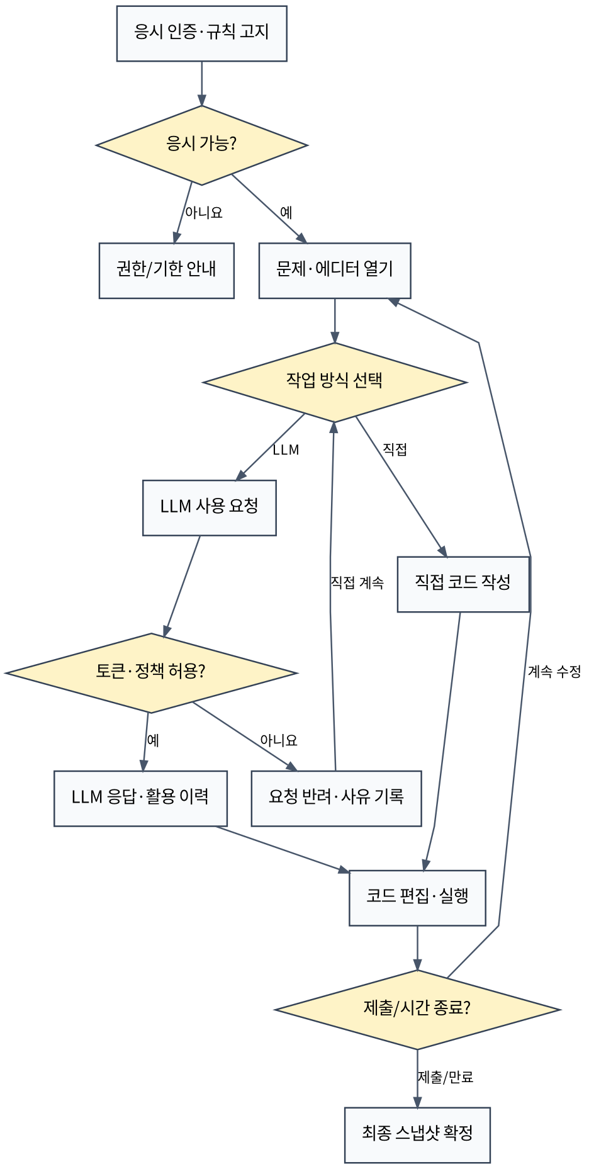
설계 기준: LLM 사용량과 평가 점수를 분리한다. 사용 요청·응답·수정 이력을 보존한다.

05 코딩 시나리오 검증
도면 05 | 세로형 · 조건별 양방향 분기 · 복귀 경로 포함
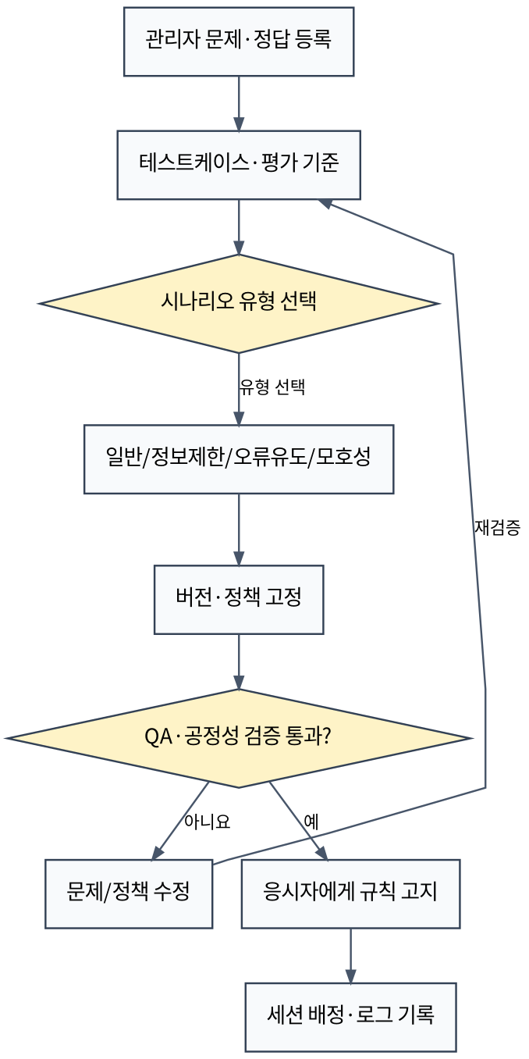
설계 기준: 오류 유도 문항은 검증 가능한 기준과 고지가 있을 때만 사용한다.

06 코드 실행·채점
도면 06 | 세로형 · 조건별 양방향 분기 · 복귀 경로 포함
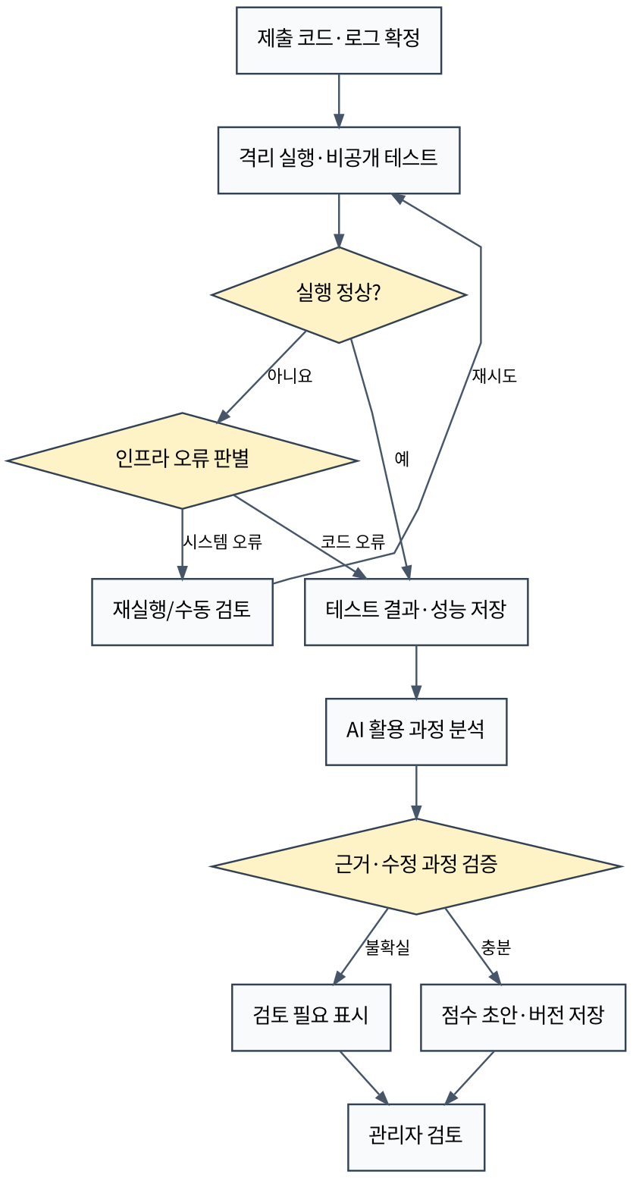
설계 기준: 실행 정확도와 AI 활용 과정 평가를 분리한다. 환경 오류는 응시자 오답으로 취급하지 않는다.

07 면접 평가·리포트
도면 07 | 세로형 · 조건별 양방향 분기 · 복귀 경로 포함
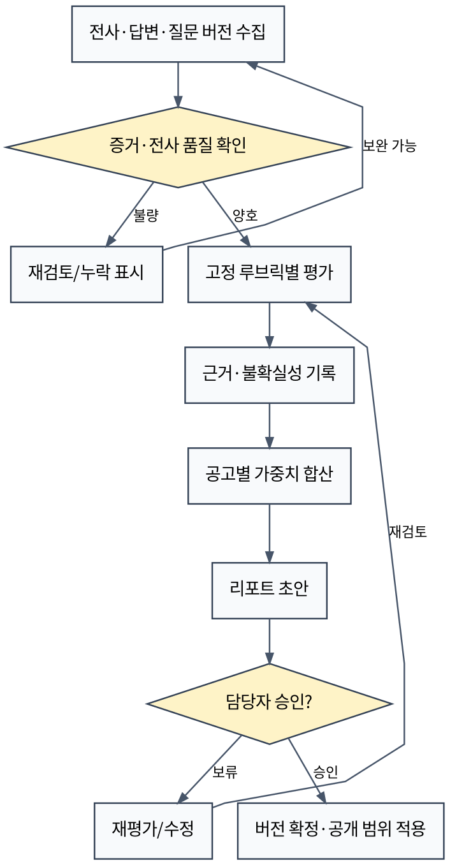
설계 기준: 이력서는 질문 맥락·검토에 활용하며 임의 학력 점수는 부여하지 않는다.

08 관리자 대시보드·결정
도면 08 | 세로형 · 조건별 양방향 분기 · 복귀 경로 포함
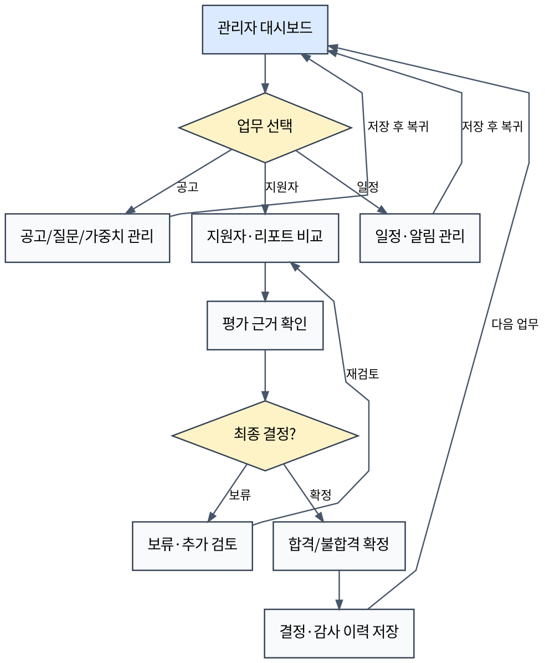
설계 기준: 관리자 화면은 각 메뉴를 자유롭게 오가는 허브이며 AI 점수는 참고 정보다.

09 알림·캘린더
도면 09 | 세로형 · 조건별 양방향 분기 · 복귀 경로 포함
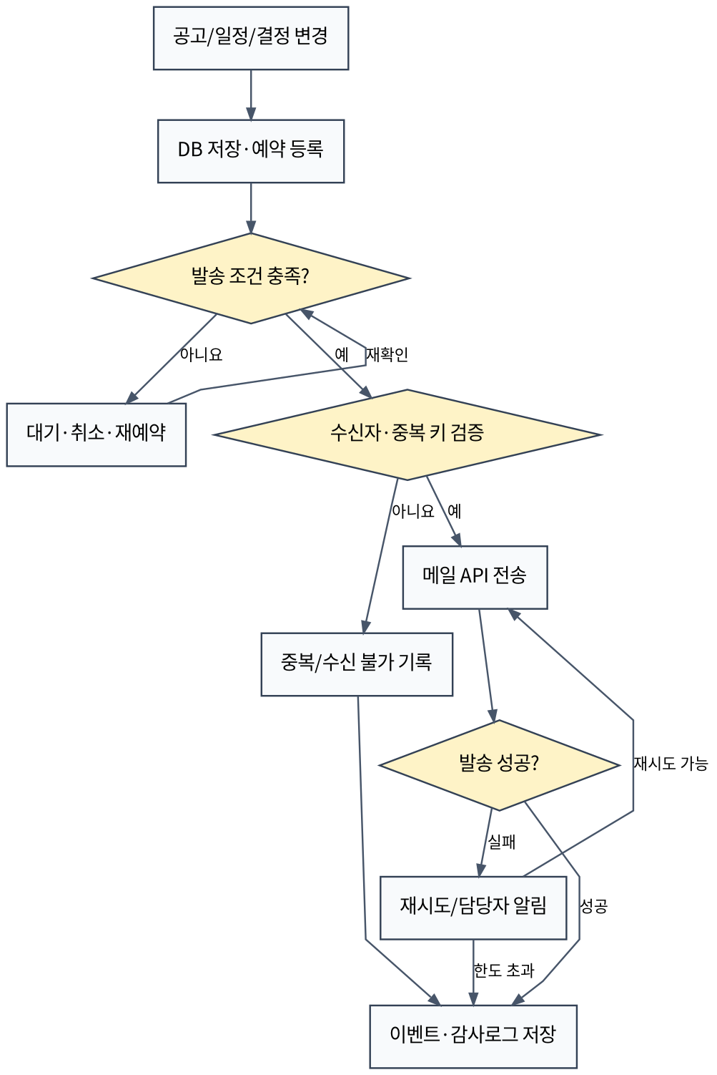
설계 기준: 중복 발송 방지, 상태 재확인, 실패 재시도 한도를 명시한다.

10 지원자 마이페이지
도면 10 | 세로형 · 조건별 양방향 분기 · 복귀 경로 포함
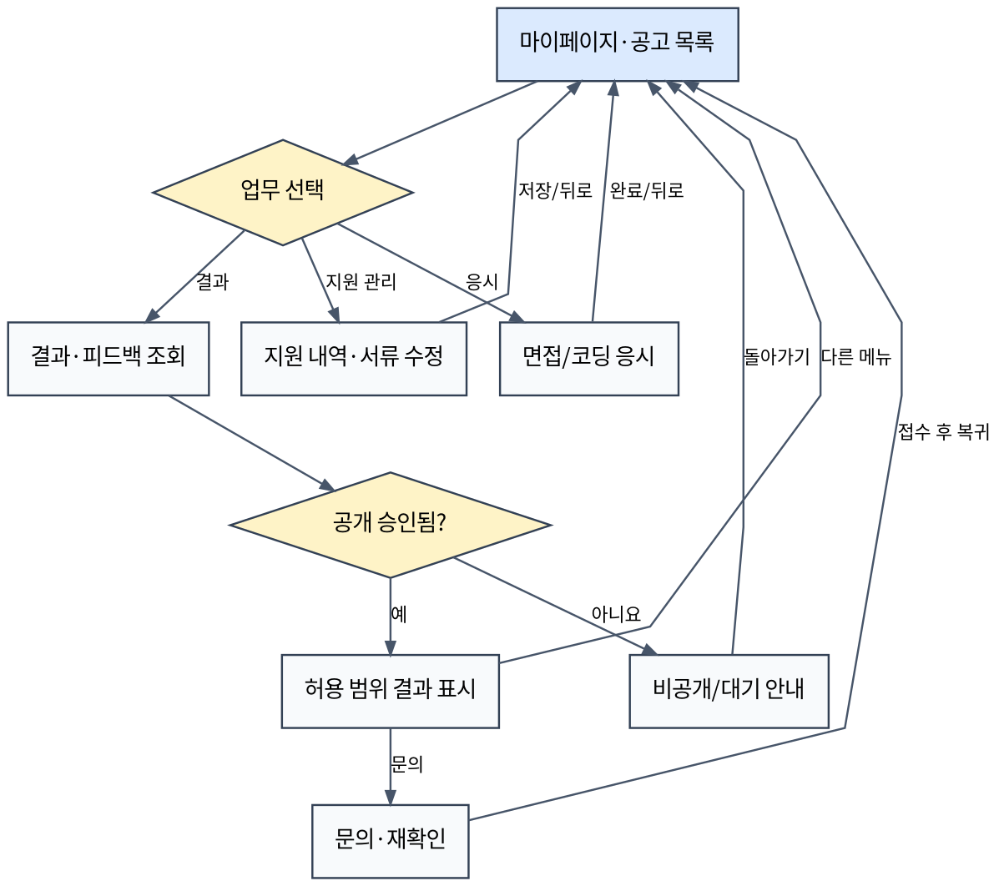
설계 기준: 응시 상태·평가 확정 상태·공개 정책을 구분한다.

11 장애·예외·감사
도면 11 | 세로형 · 조건별 양방향 분기 · 복귀 경로 포함
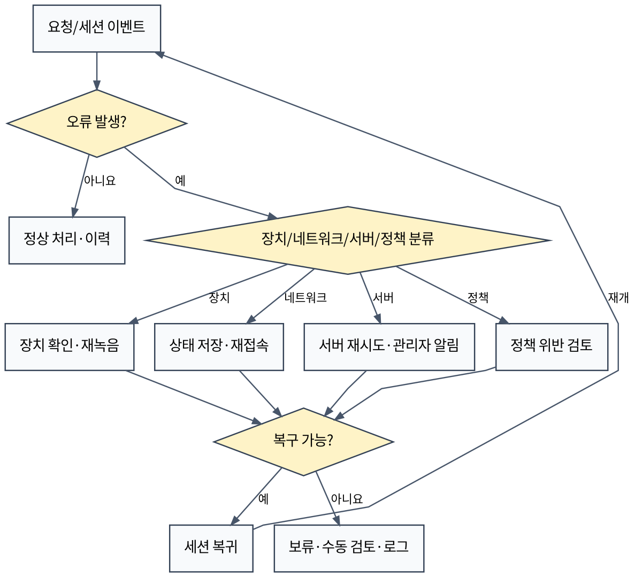
설계 기준: 장애 원인과 지원자 역량 평가는 별도로 저장한다.

